Тест 1
1. Измеряет силу тока
а) амперметр; б) ваттметр; в) вольтметр; г) счетчик электрической энергии.

2. Основные источники электрической энергии
а) осветительные приборы; б) выпрямители; в) нагревательные приборы; г) тепловые, атомные и гидроэлектростанции

3. Закон Ома выражается формулой
а) I=Е/ R +r ; б) U = I/R ;в) I = U/R ; г) R=I/U

4. Пакетная технология передачи данных преимущественно локальных компьютерных сетей - …
а) Интернет б) Ethernet в) ЛВС (локальная вычислительная сеть)

5. Автоматизация имеет цель …
а) привлечения человека к участию в процессы получения, преобразования, передачи и использования энергии, материалов, изделий или информации, либо существенного уменьшения степени этого участия или трудоёмкости выполняемых операций.
б) освобождения человека от участия в процессах получения, преобразования, передачи и использования энергии, материалов, изделий или информации, либо существенного уменьшения степени этого участия или трудоёмкости выполняемых операций.
г) объединение процессов всемирной экономической, политической, культурной и религиозной интеграции и унификации.

6.Какой магнит способен остановить работу электросчетчика в квартире, при этом электричество будет поступать
а) любой б) ферритовый в) неодимовый г) кобальтовый д)универсальный

7. Для измерения сопротивления применяют
а) амперметр; б) ваттметр; в) вольтметр; г) омметр.

8. Технические устройства, в которых используется электромагнитное действие электрического тока
а) электрические двигатели и генераторы; б) осветительные приборы; в) линии электропередачи; г) предохранители.

9. Какие из перечисленных величин относятся к характеристикам переменного тока:
а) частота б) амплитуда в) период г) время
10. На каких схемах изображено последовательное соединение резисторов:
а) 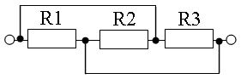б) 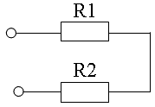
в) 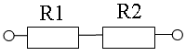 г)